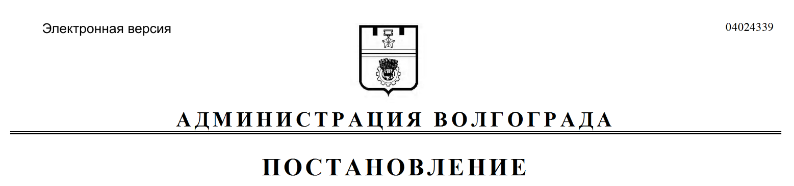
от 01.06.2020 № 489

О внесении изменений в постановление администрации Волгограда от 06 апреля 2020 г. № 308 «О мерах по реализации постановления Губернатора Волгоградской области от 15 марта 2020 г. № 179 «О введении режима повышенной готовности функционирования органов управления, сил и средств территориальной подсистемы Волгоградской области единой государственной системы предупреждения и ликвидации чрезвычайных ситуаций»

В соответствии с Указом Президента Российской Федерации от 16 января 2017 г. № 15 «О мерах по обеспечению социальных гарантий отдельным категориям граждан Российской Федерации», постановлением Губернатора Волгоградской области от 15 марта 2020 г. № 179 «О введении режима повышенной готовности функционирования органов управления, сил и средств территориальной подсистемы Волгоградской области единой государственной системы предупреждения и ликвидации чрезвычайных ситуаций», руководствуясь статьями 7, 39 Устава города-героя Волгограда, администрация Волгограда
ПОСТАНОВЛЯЕТ:
1. Внести в постановление администрации Волгограда от 06 апреля 2020 г. № 308 «О мерах по реализации постановления Губернатора Волгоградской области от 15 марта 2020 г. № 179 «О введении режима повышенной готовности функционирования органов управления, сил и средств территориальной подсистемы Волгоградской области единой государственной системы предупреждения и ликвидации чрезвычайных ситуаций» изменения, заменив в пунктах 1, 2, абзаце первом пункта 4 слова «по 31 мая 2020 г.» словами «по 16 июня 2020 г.».
2. Настоящее постановление вступает в силу со дня его официального опубликования.

Глава Волгограда В.В.Лихачев

